**ROZWÓJ SPOŁECZNO – EMOCJONALNY**

**CZĘŚĆ 4**

**Drodzy Rodzice!**

**W tej części z zakresu wspomagania rozwoju**

**społeczno –emocjonalnego dzieci, proponujemy Państwu:**

* **„KARTY PRACY” – z zakresu wspomagania rozwoju społeczno-emocjonalnego dzieci.**
* **„Z DZIECKIEM W ŚWIAT WARTOŚCI”**

**– program nauczania uniwersalnych wartości moralnych – „UCZCIWOŚĆ”**

**(informacje dla rodziców)**

* **„PODRÓŻ KU WARTOŚCIOM – UCZCIWOŚĆ”**

**–zabawy i zadania dla dzieci.**

* **„KARTY PRACY” – z zakresu wspomagania rozwoju społeczno-emocjonalnego dzieci:**

**KARTA PRACY NR 1**

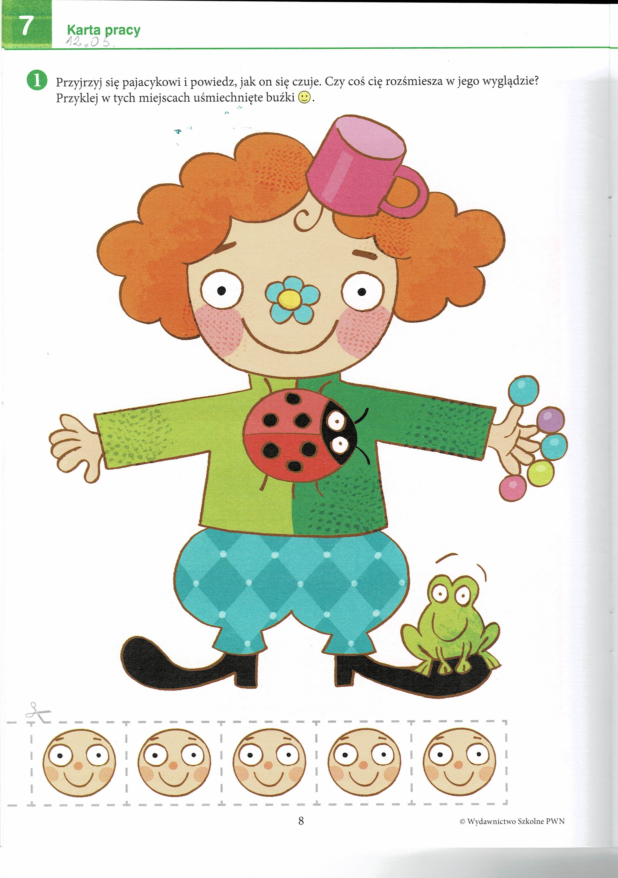

**KARTA PRACY NR 2**



**KARTA PRACY NR 3**



**KARTA PRACY NR 4**



* **„Z DZIECKIEM W ŚWIAT WARTOŚCI”**

**– program nauczania uniwersalnych wartości moralnych – „UCZCIWOŚĆ”**

**(informacje dla rodziców)**

***„Ważne sprawy nie ulegają zmianie.***

***Wciąż należy być uczciwym i prawdomównym (…)”***

Laura Ingalls Wilder

**Drodzy Rodzice proponujemy Państwu program do pracy w domu z dzieckiem, który obejmuje dwanaście uniwersalnych wartości moralnych. Są to:**

1. **Szacunek -05.05.2020r**
2. **Uczciwość – 12.05.2020r**
3. **Odpowiedzialność**
4. **Odwaga**
5. **Samodyscyplina – umiar i rozwijanie własnego potencjału**
6. **Pokojowość**
7. **Sprawiedliwość**
8. **Szczęście, optymizm, humor**
9. **Przyjaźń i miłość**
10. **Solidarność**
11. **Piękno**
12. **Mądrość**

**W tym tygodniu omówimy drugą wartość moralną z lity:**

**„UCZCIWOŚĆ”**

**Ucząc uczciwości musimy sami postępować uczciwie. Dzieci uczą się wszystkiego przede wszystkim przez naśladownictwo. Obserwując zachowanie dorosłych uczą się funkcjonowania w społeczeństwie a także postępowania, które powinno być oparte na wartościach moralnych. Jako rodzice i wychowawcy powinniśmy być wzorem uczciwości, abyśmy mogli wymagać jej od dzieci.**

**Zastanówmy się, jak reagujemy na dziecięce wypowiedzi - czy z uwagą i życzliwością, czy krytycznie i wrogo? Od tego zależy, jaką strategię wybiera dziecko w przekazywaniu nam informacji – i do jakiej się przyzwyczai – czy do mówienia prawdy, czy do oszukiwania.**

**Gdy zauważymy, że dziecko nie mówi prawdy, dajmy mu szansę na poprawę. Przerwijmy mu grzecznie słowami: „Proszę, pomyśl jeszcze raz. Czy na pewno tak było? to bardzo ważne, by mówić jak było naprawdę”. Jeśli dziecko przyznaje się do winy i wyraża skruchę, nie karzmy go, doceńmy raczej jego odwagę i budzące się sumienie, jego wewnętrzny kompas moralny. Pamiętajmy:**

**„Istotą nauczania wartości jest wspieranie dzieci w procesie budowania przez nie własnego mocnego systemu wartości oraz dążenie do tego, by stosowały one w życiu wartości moralne nie ze strachu przed karą lub pod presją, lecz z wewnętrznego przekonania i potrzeby. Naszym zadaniem jest nauczanie dzieci czerpania radości i dumy z własnej uczciwości i innych wartości moralnych”**

**SKŁADOWE UCZCIWOŚCI:**

* **mówienie prawdy, nawet gdy jest dla nas niewygodna i może nas narazić na przykrości**
* **niesięganie po cudzą własność bez wiedzy i zgody właściciela**
* **staranne i należyte wykonywanie swoich prac i obowiązków**

**Uczymy dzieci czerpania przyjemności z tego, co dobre. Dajmy każdemu dziecku szansę odnoszenia sukcesów na własną miarę.**

**Uczciwość buduje nasze poczucie własnej wartości, a także zaufanie innych do nas; pozwala unikać błędów, strat i nieszczęść. Poprzez uczciwość okazujemy szacunek innym - dbamy o ich dobro i uczucia, a także sobie – dbamy o dobre imię, wiarygodność i dobre samopoczucie moralne.**

* **„PODRÓŻ KU WARTOŚCIOM – SZACUNEK”**

**–zabawy i zadania dla dzieci.**

**ĆWICZENIE NUMER 1**

**Wobec kogo i czego należy być uczciwym?**

- wobec samego siebie

- wobec innych ludzi

-wobec pracy i obowiązków

- w obliczu faktów, zjawisk, spotykających nas problemów

-inne przykłady

**Poprośmy dzieci by spróbowały zdefiniować uczciwość. Co według nich jest najważniejsze w tej wartości?**

***„Uczciwość to mówienie i poszanowanie prawdy, rzetelność, nieprzywłaszczanie sobie cudzej własności, stosowanie zasady bezstronności i równości praw”***

**Zapytajmy dzieci:**

* **w jakich sytuacjach zetknęły się:**

- z uczciwym postępowaniem

- z nieuczciwością

* **jak się czuły:**

- kiedy zostały przez kogoś oszukane

- kiedy ktoś dotrzymał danego słowa

**ĆWICZENIE NUMER 2**

**J. Tuwim „O Grzesiu Kłamczuchu”**

**Przeczytajmy dzieciom wiersz Juliana Tuwima „O Grzesiu Kłamczuchu”. Zastanówmy się wspólnie, jak określić zachowanie cioci - czy była nieuczciwa, czy też zrobiła sprawdzian cnót Grzesia?**

**Wierszyk udostępniamy w dwóch wersjach, do wysłuchania lub do przeczytania przez rodzica.**

***J. Tuwim „O Grzesiu Kłamczuchu”***

##### **– Wrzuciłeś Grzesiu list do skrzynki, jak prosiłam? – List, proszę cioci? List? Wrzuciłem, ciociu miła! – Nie kłamiesz, Grzesiu? Lepiej przyznaj się kochanie! – Jak ciocię kocham, proszę cioci, że nie kłamię! – Oj, Grzesiu kłamiesz! Lepiej powiedz po dobroci! – Ja miałbym kłamać? Niemożliwe, proszę cioci! – Wuj Leon czeka na ten list, więc daj mi słowo. – No, słowo daję! I pamiętam szczegółowo: List był do wuja Leona, A skrzynka była czerwona, A koperta…no, taka… tego… Nic takiego nadzwyczajnego, A na kopercie – nazwisko I Łódź… i ta ulica z numerem, I pamiętam wszystko: Że znaczek był z Belwederem, A jak wrzucałem list do skrzynki, To przechodził tatuś Halinki, I jeden oficer też wrzucał, Wysoki – wysoki, Taki wysoki, że jak wrzucał, to kucał, I jechała taksówka… i trąbił autobus, I szły jakieś trzy dziewczynki, Jak wrzucałem ten list do skrzynki… Ciocia głową pokiwała, Otworzyła szeroko oczy ze zdumienia: – Oj, Grzesiu, Grzesiu! – Przecież ja ci wcale nie dałam – Żadnego listu do wrzucenia!**

***J. Tuwim „O Grzesiu Kłamczuchu”***

<https://www.youtube.com/watch?v=SwhQtJ9KU4U>

**ĆWICZENIE NUMER 3**

**„Budowanie domu”**

**Dzieci z tatą lub mamą budują dom z klocków. Układają je po kolei. Rodzic udaje, że układa klocki, a tymczasem chowa je do kieszeni. Pracuje nieuczciwie. Dom z dziurami przewraca się. Omówmy z dziećmi skutki nieuczciwej pracy:**

* *Co by było, gdyby w takim domu zamieszkali ludzie?*
* *Co gdyby ktoś właśnie przechodził obok?*
* *Czy chciałbyś mieszkać w „nieuczciwe” zbudowanym domu?*
* *Jakie mogą być skutki nieuczciwie wykonywanej pracy w innych zawodach? (sprzedawca, lekarz, mechanik samochodowy, policjant, strażak itd.)*

**ĆWICZENIE NUMER 4**

**„Prawda czy fałsz”**

**Uczciwość jako prawdomówność i poszanowanie prawdy**

**Mama lub tata wypowiada zdania, dzieci odpowiadają „prawda” lub „nieprawda”**

* **Niebo jest zielone.**
* **Słyszymy przez nos.**
* **To jest moja ręka. (Mama pokazuje dzieciom swoją rękę).**
* **To jest moja stopa. (Mama pokazuje stopę dziecka).**
* **Kwiaty rosną w zimie. (Czy jest to tylko jedna prawda?)**

**Poprośmy dzieci aby zdefiniowały prawdę i nieprawdę. Jak inaczej nazwiemy nieprawdę?**

**Zwykle potrafimy odróżnić prawdę od nieprawdy. Zapytajmy dzieci, dlaczego według nich ludzie mówią nieprawdę, kłamią?**

**Pozwólmy im na samodzielne odpowiedzi i ewentualnie uzupełnijmy je.**

**Ludzie kłamią:**

**- ze strachu przed kara lub nieprzyjemnymi konsekwencjami**

**- żeby coś zdobyć, osiągnąć**

**- ze wstydu, żeby zachować twarz**

**- dla żartu (na przykład na prima aprilis)**

**- żeby kogoś nie zranić**

**- żeby kogoś uchronić przed karą.**

**ĆWICZENIE NUMER 5**

**„Pinokio”**

**Bajka pt. „Pinokio” ukazuje jak chłopczyk wystrugany z drewna, przemienił się w prawdziwego chłopca poprzez swoją uczciwość. Bohater utworu zmienił swoje zachowanie, przestał kłamać, wykazał się ogromną uczciwością, przede wszystkim prawdomównością. Wysłuchajmy wspólnie z dzieckiem bajki, a następnie porozmawiajmy o zachowaniu chłopca.**

**Bajka pt. „Pinokio”**

<https://www.youtube.com/watch?v=ctKdWRkIMaA>

**Drodzy Rodzice!**

**Przypominamy o zabawach dla dzieci z „Żabką”, rozwijających uwagę i koncentrację, które udostępniliśmy w zeszły wtorek.**

**Domowa szkoła z Żabą Fredem**

**(ćwiczenie dla dzieci starszych 5 -6 latków)**

<https://www.youtube.com/watch?v=cR7VjvW2RSs>

**Uważność i spokój żabki – ćwiczenie „Mała żabka**

<https://www.youtube.com/watch?v=18SpO_lyH2Q>

**Motyl. Ćwiczenie jogi dla dzieci**

<https://www.youtube.com/watch?v=D-9MZG3cz1g>

**☺ŻYCZYMY UDANEJ ZABAWY!☺**

Bibliografia

1. „Z dzieckiem w świat wartości” I. Koźmińska, E. Olszewska, Warszawa 2018
2. „Trampolina+ Emocje 3” B. Osińska, Warszawa 2016